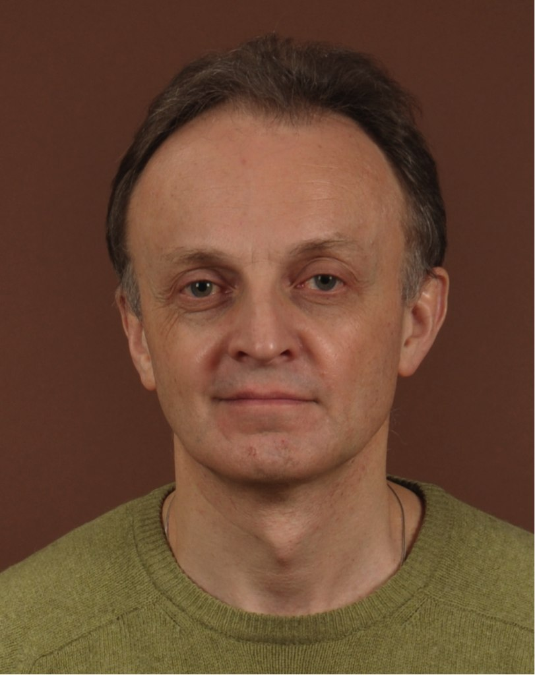 | Барчук Дмитрий Алексеевич  Переводчик-фрилансер  ЛИЧНЫЕ ДАННЫЕ:  Дата рождения: 31.08.1962  Адрес: Россия, 194291,  Санкт-Петербург,  ул. Кустодиева, д.12, кв. 302  Тел.: +7-921-942-1442  e-mail: dbarchuk@mail.ru  Английский язык, свободно.  Кандидат медицинских наук

Ответственный и высокоорганизованный переводчик с английского языка на русский по медицинской тематике: научные статьи, клинические исследования, медицинская документация. Быстро обучаюсь и усваиваю необходимую информацию. Уделяю большое внимание качеству перевода и срокам сдачи.

ОПЫТ РАБОТЫ
_____________________________________________________________________________________________

2006 - по работа удаленным переводчиком – письменный
настоящее время перевод медицинской тематики различным заказчикам

1999-2006 Ассоциация Хирургов Санкт-Петербурга, Исполнительный директор

1995-2002 медицинский представитель крупных международных фармацевтических компаний (Rhone-Poulenc-Rorer,
Eli Lilly, Novartis, Janssen) – продвижение фармацев-тических препаратов, участие в клинических испытаниях

1985-1995 хирург-пульмонолог, научный сотрудник ВНИИ Пульмонологии, г. Санкт-Петербург

1992 – кандидат медицинских наук

ОБРАЗОВАНИЕ

1999 Курсы повышения квалификации врачей по специальности “Онкология” – СПбМАПО

01-05.1994 Изучение американской системы здравоохранения в
San-Diego State University, California, USA

1985-1987 Клиническая ординатура по специальности “Хирургия-пульмонология” во ВНИИ Пульмонологии, Санкт-Петербург

1979-1985 СПбГМУ им. акад. И.П.Павлова, лечебный факультет, специальность – врачебное дело

ПРЕДОСТАВЛЯЕМЫЕ УСЛУГИ И РАСЦЕНКИ

Письменный перевод медицинской тематики с английского на русский –
от 200 рублей за 1800 знаков с пробелами

В зависимости от тематики и сложности переводимого текста и от моей
занятости я могу переводить от 6000 до 12000 знаков в день

ЗНАНИЯ И НАВЫКИ

Свободно говорю и пишу на английском языке.
Немецкий и итальянский языки – со словарем.
Уверенный пользователь MS Office, CAT программ
Дополнительные тематики переводов: общая,
фотография и видеосъемка, история

